FlipFlapFlop
For Labor-Certified FlipFlapFlop Professionals only!

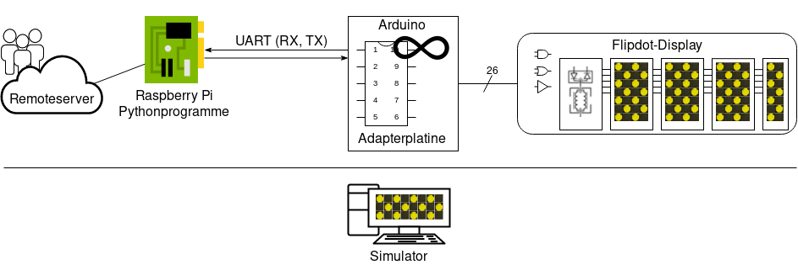
Architektur

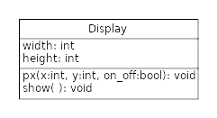
Das serielle Protokoll
Mit dem Display kann über eine serielle Schnittstelle kommuniziert werden. Steuerbefehle beginnen mit einer 1 im hochwertigen Bit, Daten beginnen mit einer 0.
Name | Bitmuster | Beschreibung
Dimension festlegen | 10010000 | Es folgen zwei Bytes mit BREITE und HÖHE.
Vollständiges Bild senden | 10000001 | Es folgen Breite * Höhe Datenbits (zeilenweise)
Einen Pixel setzen | 10000011 | Es folgen zwei Bytes X, Y mit Positionsinformationen
Einen Pixel löschen | 10000010 | Es folgen zwei Bytes X, y mit Positionsinformationen

Ansteuerung des Remoteservers
Das Display kann über das Netzwerk angesteuert werden. Der Standardport ist 10101.

$ echo size | nc taylorpi.local 10101  SIZE 126x16 | Erfragt vom Server die aktuelle Auflösung.
$ echo 11001011 | nc taylorpi.local 10101  OK | Setze die ersten acht Pixel  (maximal 126x16 Pixel).

Weitere Informationen
- Alle Quellen: github.com/tbs1-bo/flipflapflop
- Dokumentation: tbs1-bo.github.io/flipflapflop/
- CTF: das-labor.org/ctf (Challenge: fff)

